國立體育大學
會計網路請購系統-購置電腦軟體項目操作手冊 (部門預算)
步驟1.登入國立體育大學/主計室/網路請購系統網頁
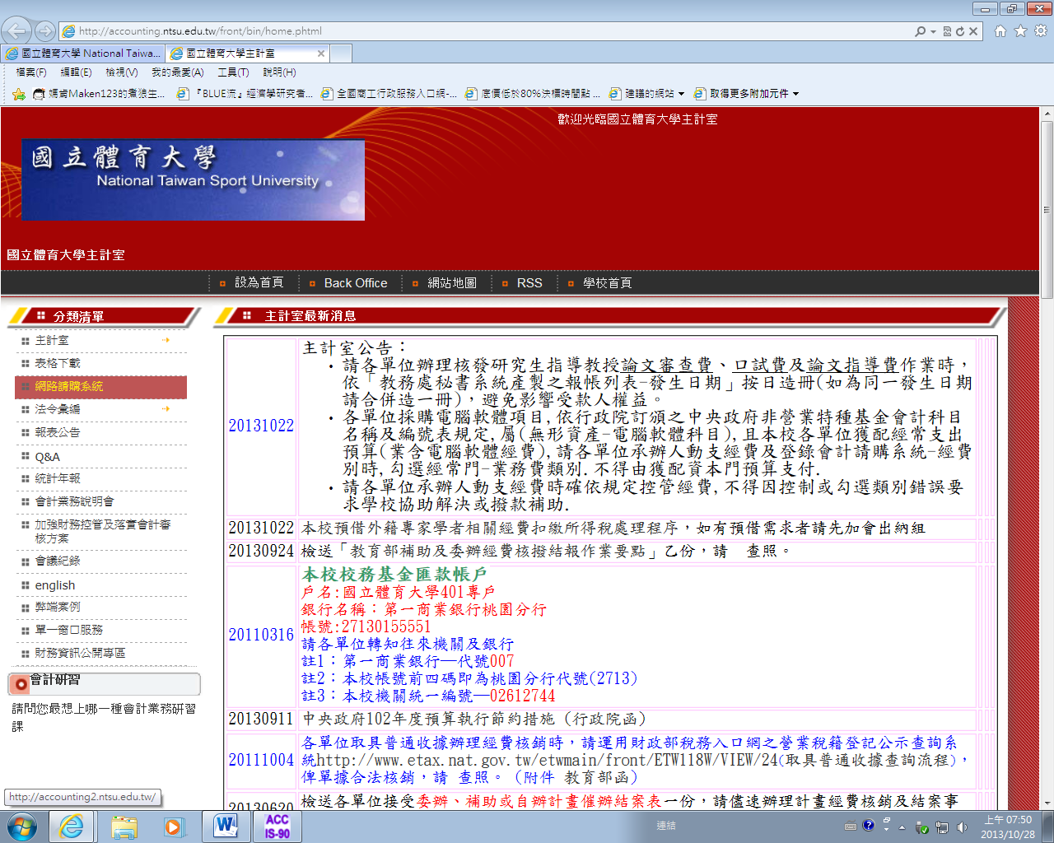

步驟2.輸入單位使用者代碼及密碼,
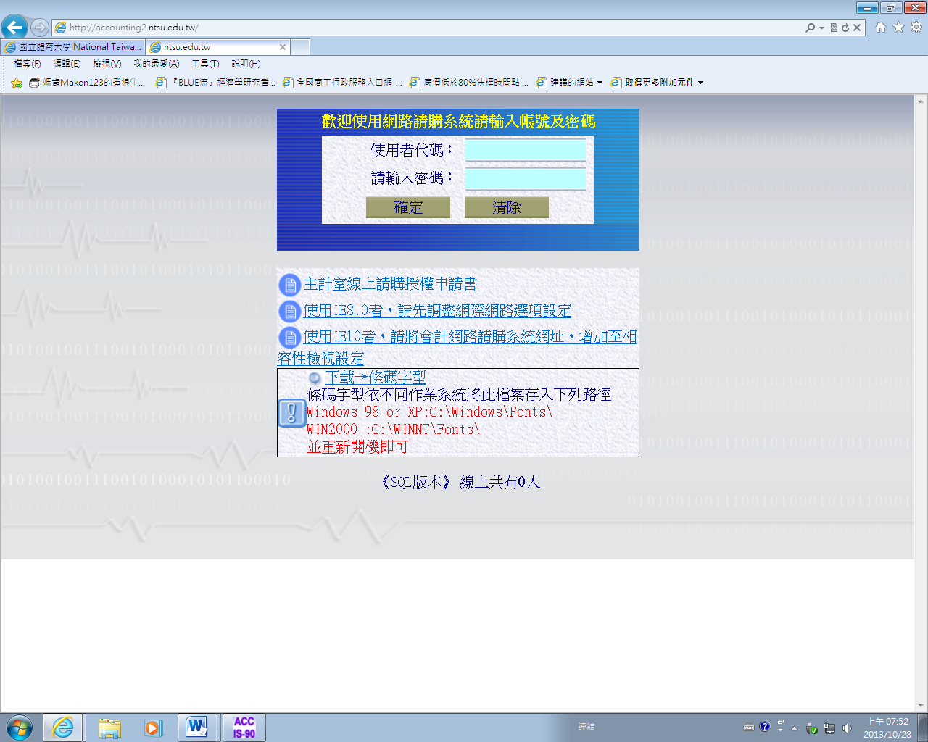

步驟3.購置電腦軟體,經費用途欄位/請勾選「經常門-業務費」
